BÁO CÁO LAB 9 - REMOTE DNS CACHE POISONING
Họ tên: Trần Minh Nhật
MSSV: 1150080068
Lớp: 11CNPM1
Ngày thực hành: 06/11/2026
Link Video: - Kênh youtube: https://youtube.com/@thornofgrief?si=9Byi2HtUch2u2Z4l
- Danh sách phát:
https://youtube.com/playlist?list=PLQh1Urylt75M&si=zKUCIDb1Vj-BaIBL

1. Môi trường và địa chỉ IP
Mô hình LAB 10 kế thừa DNS-LAB từ LAB trước nhưng tách máy tấn công (Kali) sang một subnet riêng 10.10.0.0/24 thông qua interface ATTACKNET của pfSense, cô lập hoàn toàn khỏi DNSLAB 10.9.0.0/24. Nhờ đó attacker ở vị trí "remote" - không nằm cùng mạng với resolver nên không thể sniff lưu lượng giữa DNS-SERVER và AUTH-DNS. Interface ATTACKNET đặt Static IPv4 10.10.0.1/24 và KHÔNG gán Upstream Gateway để pfSense không coi đây là interface kiểu WAN. Bộ luật firewall chỉ mở đúng các luồng cần thiết cho bài lab và chặn mọi truy cập sang LAN LAB7/8 cũng như mạng quản trị.
Thành phần | Vai trò | IP | Kế thừa / mới
pfSense DNSLAB | Gateway DNS-LAB | 10.9.0.1/24 | Kế thừa
DNS-SERVER | BIND9 / resolver lab | 10.9.0.10 | Kế thừa
VICTIM | DNS client | 10.9.0.100 | Kế thừa
pfSense ATTACKNET | Gateway attacker subnet | 10.10.0.1/24 | Mới
ATTACKER Kali | Remote attacker + evil DNS/web | 10.10.0.200 | Chuyển mạng
AUTH-DNS/RELAY | DNS hợp lệ + race harness | 172.16.6.20 | Kế thừa
DMZ-WEB | Website hợp lệ | 172.16.6.10 | Kế thừa
HOST MGMT | Quản trị WebGUI | 192.168.56.1 | Kế thừa

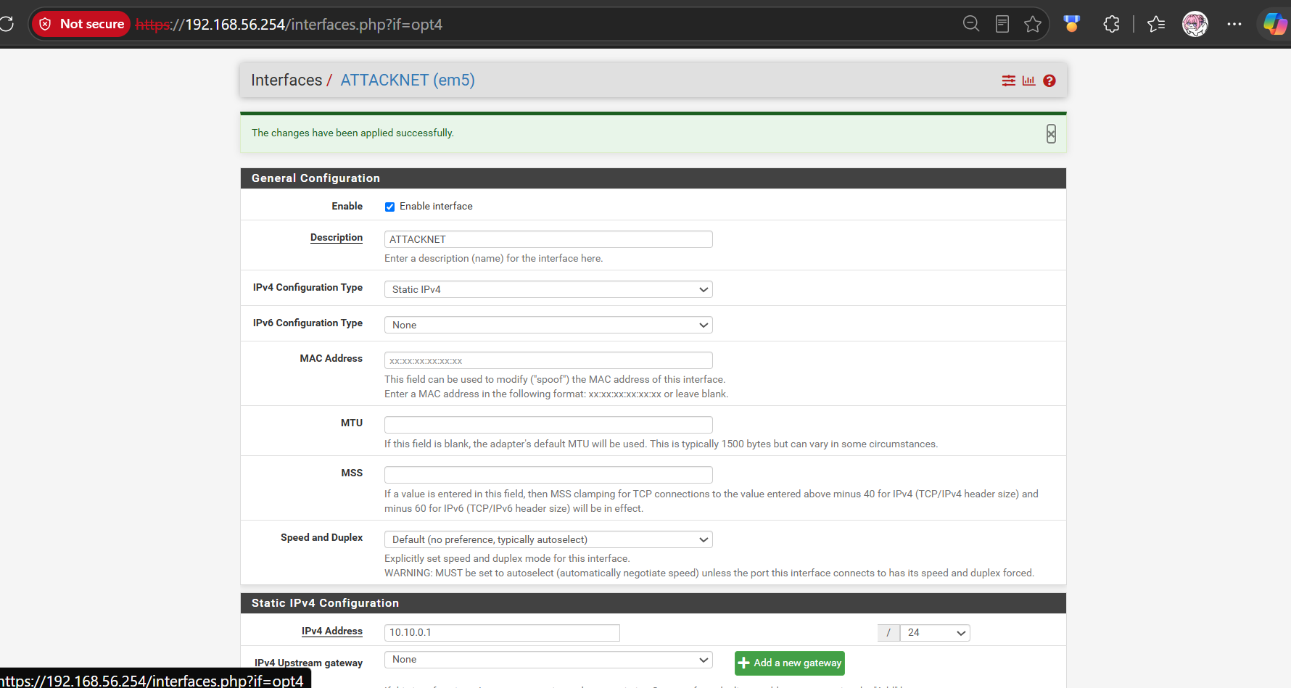
Hình 1: Interface ATTACKNET trên pfSense - Static IPv4 10.10.0.1/24, không gán Upstream Gateway.
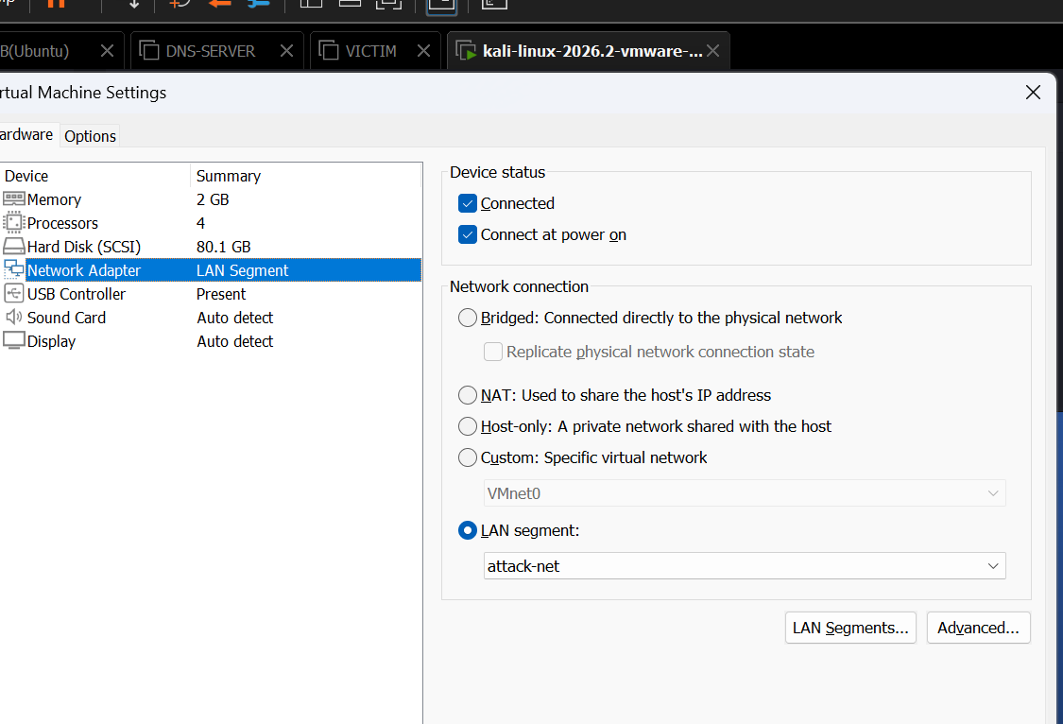
Hình 2: Card mạng Kali gắn LAN segment attack-net trong VMware (cô lập khỏi DNSLAB).
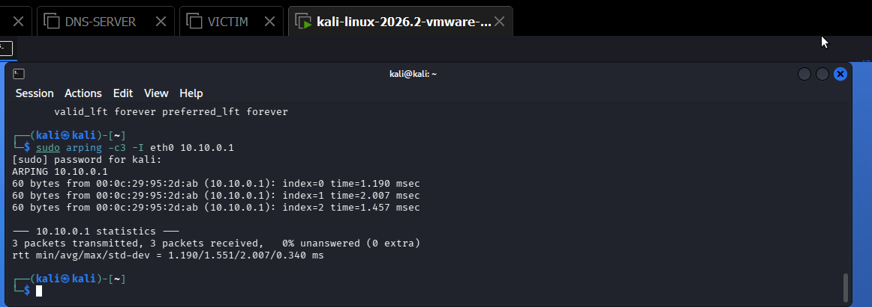
Hình 3: Kali 10.10.0.200 thông gateway ATTACKNET 10.10.0.1 (arping thành công).
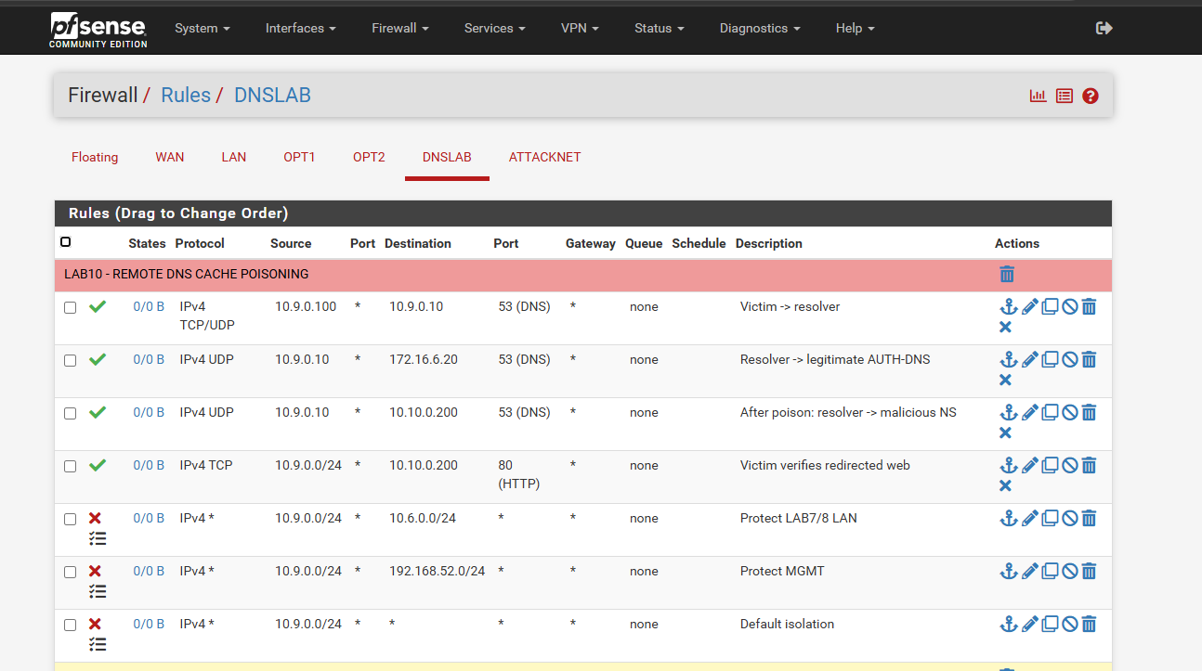
Hình 4: Bộ luật firewall pfSense - tab DNSLAB.

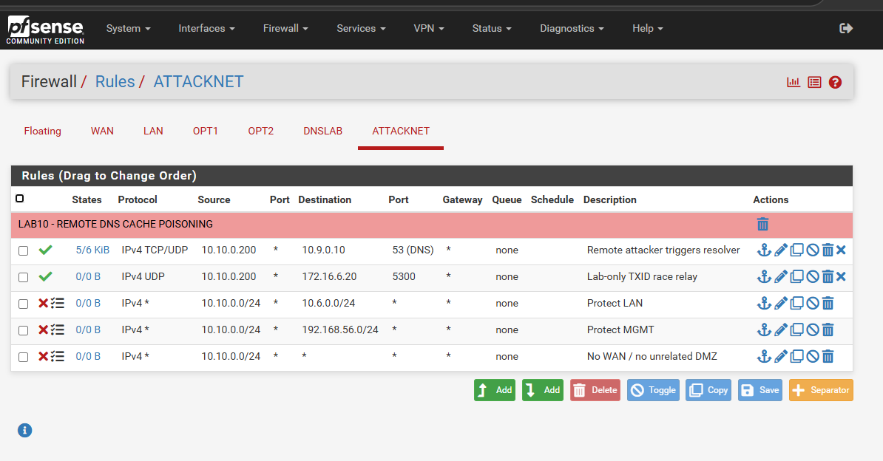
Hình 5: Bộ luật firewall pfSense - tab ATTACKNET.

2. Baseline
Trước khi tấn công cần xác nhận hệ thống hoạt động đúng ở trạng thái sạch. DNS-SERVER chạy BIND9 hiện đại lắng nghe 10.9.0.10:53, chỉ cho VICTIM truy vấn đệ quy và forward example.lab10.test tới AUTH-DNS 172.16.6.20. AUTH-DNS/RELAY trên APP-TEST trả www.example.lab10.test → 172.16.6.10 (DMZ-WEB hợp lệ). VICTIM phân giải đúng về 172.16.6.10 - đây là mốc baseline bắt buộc; nếu baseline sai thì không được kết luận poisoning.
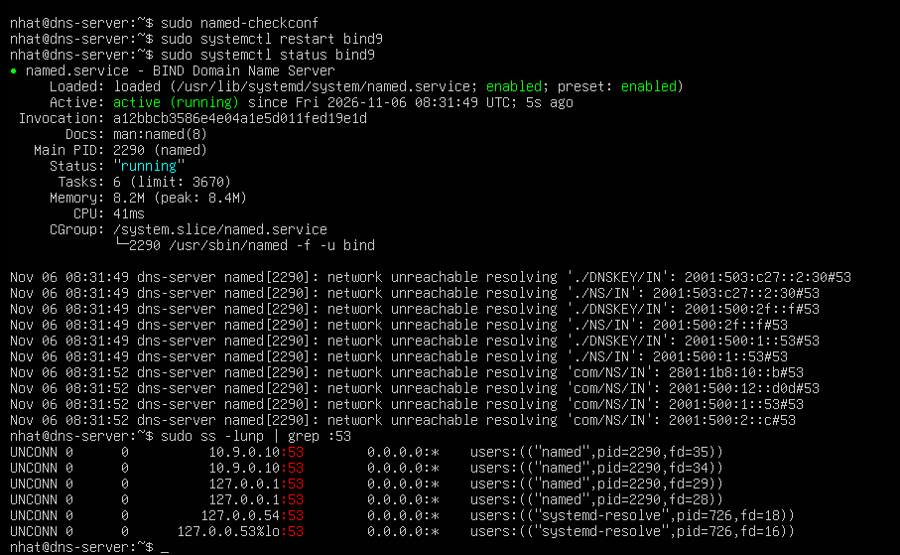
Hình 6: BIND9 baseline trên DNS-SERVER chạy ổn, lắng nghe 10.9.0.10:53.
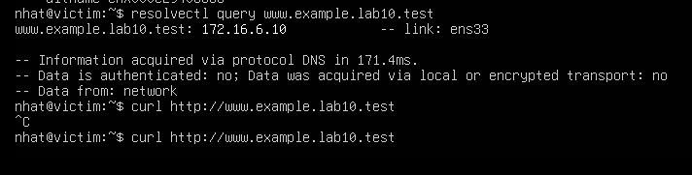
Hình 7: Baseline - VICTIM phân giải www.example.lab10.test → 172.16.6.10.
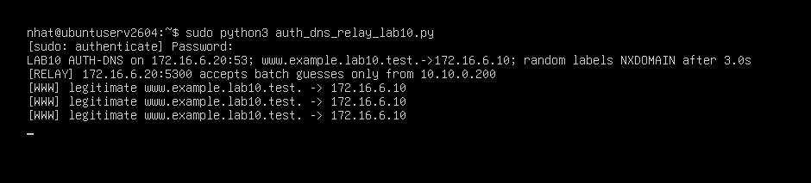
Hình 8: AUTH-DNS/RELAY chạy trên APP-TEST (172.16.6.20), trả www → 172.16.6.10.

3. Chứng minh attacker không sniff DNSLAB
Điểm cốt lõi của mô hình remote là attacker không quan sát được lưu lượng mà DNS-SERVER gửi tới AUTH-DNS. Khi chạy tcpdump trên Kali (ATTACKNET) lọc lưu lượng giữa 10.9.0.10 và 172.16.6.20, kết quả là 0 packet - Kali hoàn toàn không bắt được transaction ID lẫn source port của resolver. Trong khi đó VICTIM vẫn phân giải bình thường về 172.16.6.10 qua luồng mà Kali không nhìn thấy. Đây chính là khác biệt so với LAB trước (local spoofing) nơi Kali cùng mạng và sniff được gói.
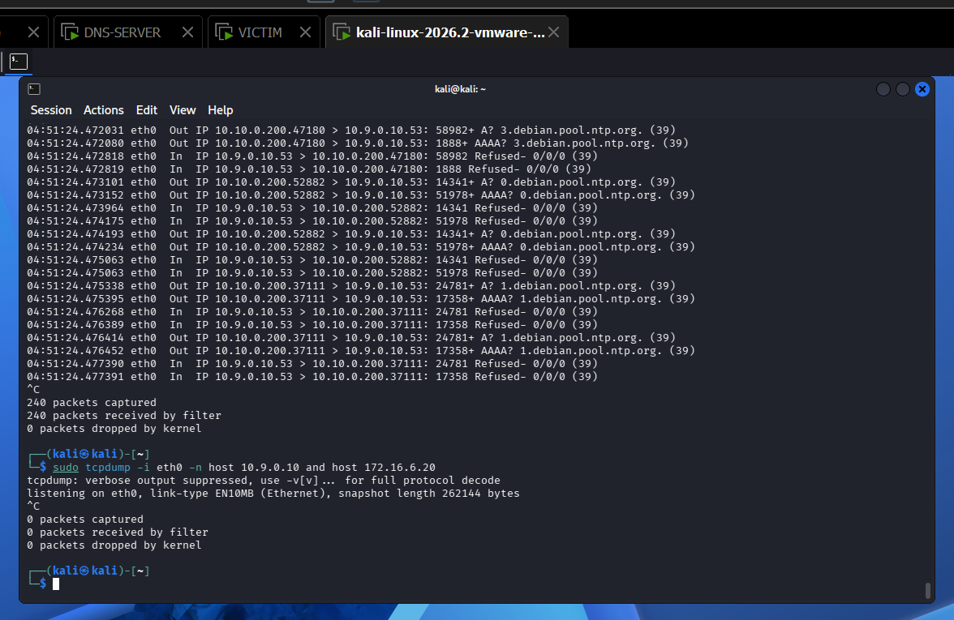
Hình 9: Kali lọc 10.9.0.10 ↔ 172.16.6.20 → 0 packets - không sniff được DNSLAB.
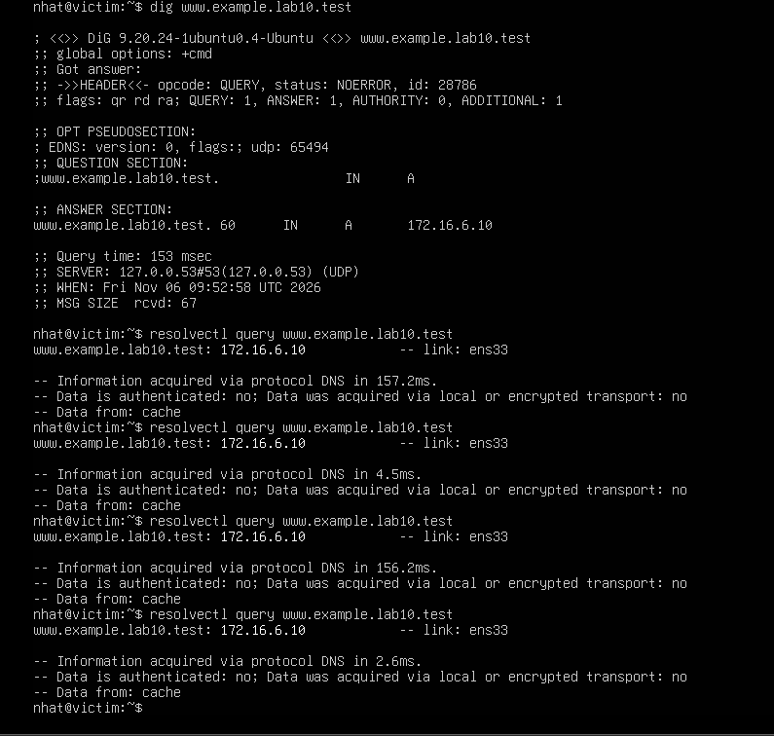
Hình 10: VICTIM phân giải www → 172.16.6.10 (lưu lượng mà Kali không quan sát được).

4. Remote poisoning - log PENDING / HIT / CACHE
Vì BIND 9.18 đã random hoá source port, để tái hiện đúng bài học Kaminsky mà không cài resolver lỗi thời, attack phase tạm dừng BIND và chạy vuln_resolver_lab10.py - resolver mô phỏng cố định cổng nguồn 33333. Trên Kali, một terminal chạy evil DNS (10.10.0.200:53) và fake web (:80). Script kaminsky_remote_lab10.py tạo tên con ngẫu nhiên dưới example.lab10.test và gửi 16 batch TXID tới race relay; relay chỉ phát forged response khi batch chứa đúng transaction ID. Khi trúng: AUTH-DNS log [PENDING] → [HIT] (forged delegation → ns.evil / 10.10.0.200), script báo [VERIFY] www.example.lab10.test = 10.10.0.200, và resolver ghi [CACHE] delegation poisoned.
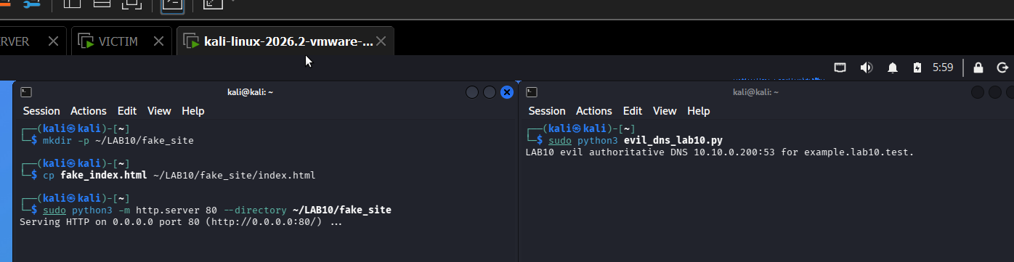
Hình 11: Kali chạy evil DNS (10.10.0.200:53) và fake web (:80).
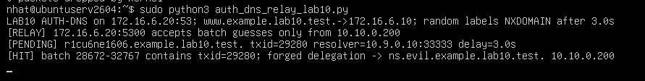
Hình 12: AUTH-DNS/RELAY log [PENDING] rồi [HIT] - phát forged delegation → ns.evil / 10.10.0.200.
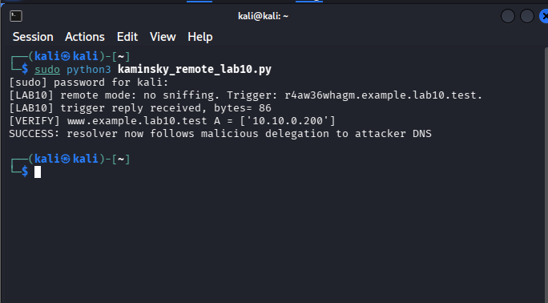
Hình 13: Script kaminsky_remote SUCCESS - [VERIFY] www.example.lab10.test = 10.10.0.200.
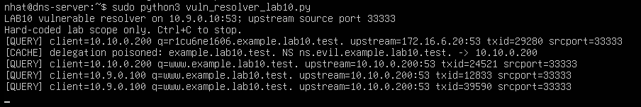
Hình 14: Resolver (DNS-SERVER) log [CACHE] - delegation example.lab10.test bị đầu độc → 10.10.0.200.

5. Packet capture
Bắt gói tại DNS-SERVER chứng minh cơ chế tấn công ở mức gói. File lab10_task1.pcap cho thấy truy vấn upstream 10.9.0.10:33333 → 172.16.6.20:53 và forged referral (0/1/1) trả ngược từ 172.16.6.20 chèn bản ghi NS giả. Sau khi cache bị đầu độc, resolver chuyển mọi truy vấn dưới example.lab10.test sang evil DNS 10.10.0.200 (vẫn phát từ cổng 33333 do resolver mô phỏng).
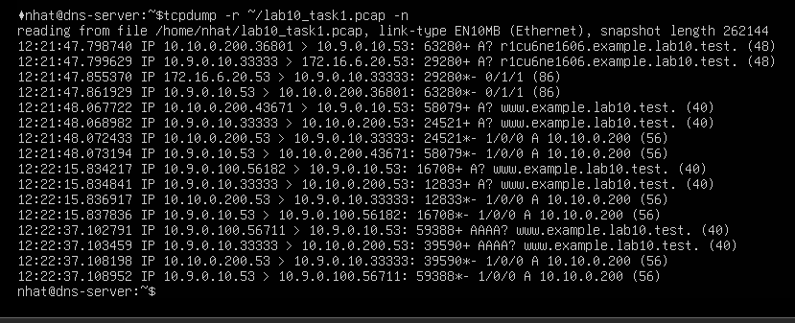
Hình 15: Bắt gói (lab10_task1.pcap): 10.9.0.10:33333 → 172.16.6.20:53 và forged referral (0/1/1) từ 172.16.6.20.
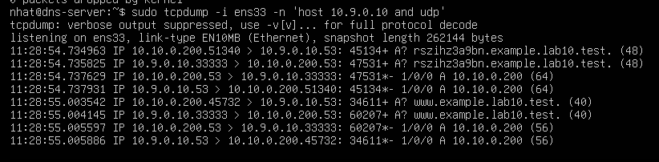
Hình 16: Sau poison - resolver chuyển hướng truy vấn sang evil 10.10.0.200 (vẫn cổng 33333).

6. Kết quả Victim sau poison
Sau khi flush cache, VICTIM phân giải www.example.lab10.test → 10.10.0.200 và curl trả về trang LAB10 Fake Site thay cho DMZ-WEB hợp lệ - xác nhận hậu quả thực tế của cache poisoning từ góc nhìn người dùng cuối.
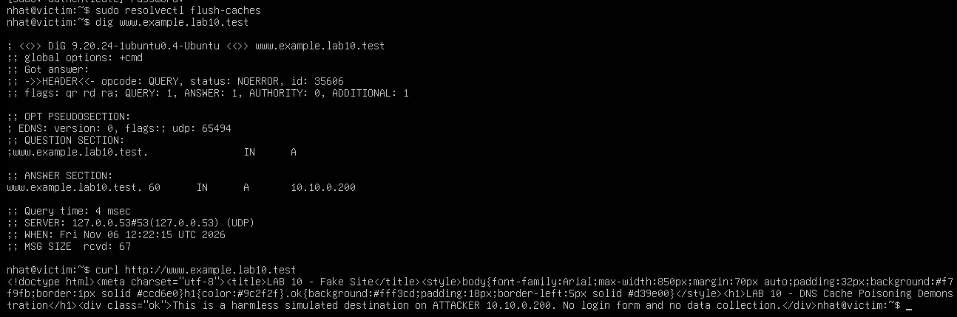
Hình 17: VICTIM sau poison - www → 10.10.0.200, curl ra trang LAB10 Fake Site.

7. Restore + hardening
Kết thúc tấn công, dừng resolver mô phỏng và khởi động lại BIND9 hiện đại (service named active). Hai lớp phòng thủ được kiểm chứng: (1) recursion ACL chỉ cho 10.9.0.0/24 nên Kali ATTACKNET bị REFUSED khi truy vấn đệ quy - không còn là open resolver; (2) BIND9 dùng source-port randomization, cổng nguồn upstream thay đổi ngẫu nhiên thay vì cố định 33333, cộng thêm ~16 bit entropy ngoài transaction ID khiến kiểu tấn công cổ điển khó hơn rất nhiều.
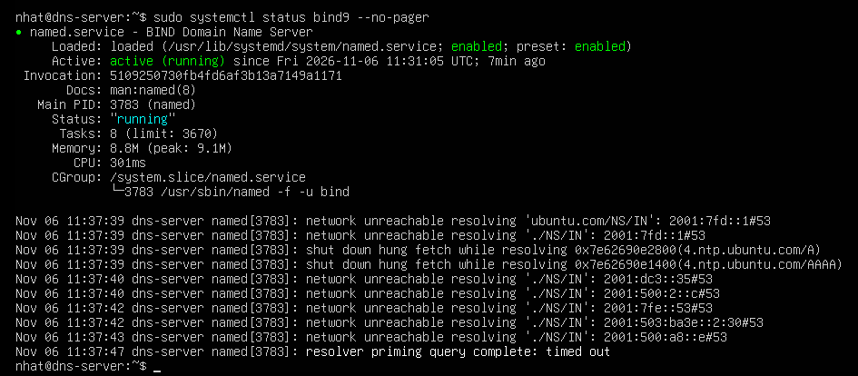
Hình 18: Khôi phục BIND9 - service named active (running).
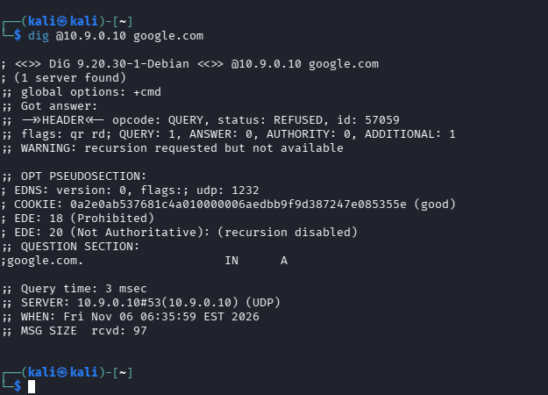
Hình 19: Recursion ACL - Kali (ATTACKNET) bị REFUSED khi truy vấn qua resolver.
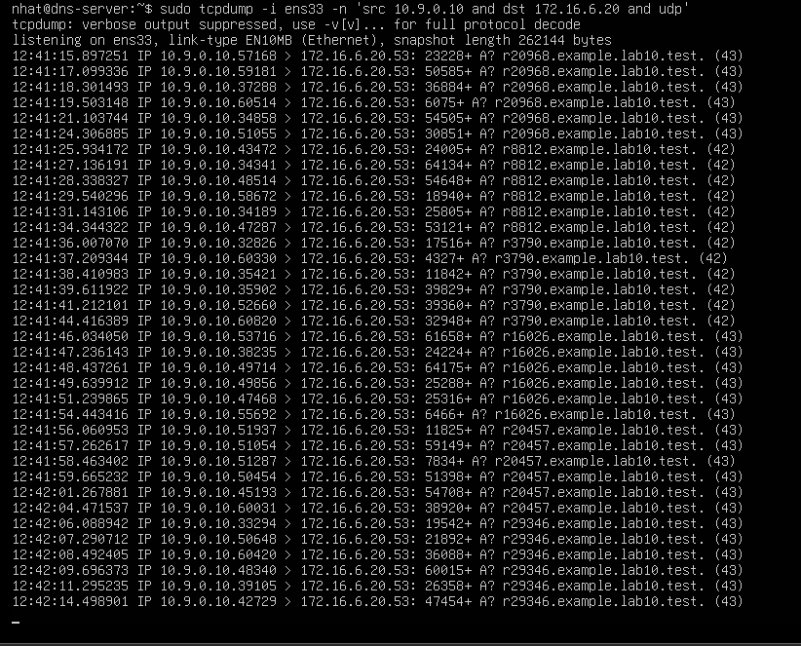
Hình 20: Source-port randomization - BIND9 dùng cổng nguồn ngẫu nhiên (khác 33333 cố định).

Bảng so sánh Trước attack / Sau poison / Sau khôi phục:
Kiểm thử | Trước attack | Sau poison | Sau khôi phục (hardening)
www.example.lab10.test | 172.16.6.10 | 10.10.0.200 | Không còn bị đầu độc
DNS upstream của resolver | 172.16.6.20 | 10.10.0.200 | 172.16.6.20
Website VICTIM thấy | DMZ-WEB hợp lệ | LAB10 Fake Site | Không còn Fake Site
Cổng nguồn upstream | 33333 (cố định) | 33333 (cố định) | Ngẫu nhiên (≠33333)
Recursion cho Kali (ATTACKNET) | - | - | REFUSED (ACL)
Kali sniff DNS-SERVER ↔ AUTH | Không | Không | Không

8. Trả lời 12 câu hỏi phân tích
Câu 1. Vì sao LAB 10 buộc Kali rời DNSLAB và đặt Promiscuous Mode = Deny?
Trả lời: Để tái hiện đúng kịch bản tấn công "remote": attacker không nằm cùng mạng với resolver nên không thể sniff lưu lượng DNS-SERVER ↔ AUTH-DNS, do đó không đọc trộm được transaction ID và UDP source port của resolver. Promiscuous = Deny bảo đảm card Kali không bắt được gói của máy khác trên cùng switch ảo. Khác với LAB trước (local spoofing) nơi Kali cùng mạng và sniff được - đây chính là điểm phân biệt local spoofing với remote poisoning/Kaminsky.
Câu 2. Trong remote poisoning, attacker thiếu thông tin nào so với LAB trước?
Trả lời: Attacker thiếu hai thứ: (a) transaction ID 16-bit của mỗi truy vấn resolver gửi upstream, và (b) UDP source port mà resolver dùng. Ở LAB trước (local) attacker sniff được cả hai nên giả mạo chính xác; ở remote attacker buộc phải ĐOÁN (brute-force) trong khoảng race window trước khi câu trả lời hợp lệ về tới.
Câu 3. Nếu chỉ có transaction ID 16-bit, xác suất một batch K giá trị chứa TXID đúng là bao nhiêu?
Trả lời: TXID có 2¹⁶ = 65536 giá trị. Một batch chứa K giá trị → xác suất batch đó chứa đúng TXID = K/65536. Trong lab mỗi batch = 4096 giá trị → xác suất mỗi batch = 4096/65536 = 1/16 ≈ 6,25%. Gửi đủ 16 batch (16 × 4096 = 65536) phủ toàn bộ không gian → xác suất trúng ≈ 100% (khi CHỈ có TXID, không có source-port randomization).
Câu 4. Source-port randomization làm tăng không gian đoán như thế nào?
Trả lời: Khi resolver chọn source port ngẫu nhiên, attacker phải đoán ĐỒNG THỜI cả TXID (2¹⁶) lẫn source port (~2¹⁶). Không gian đoán tăng từ 2¹⁶ lên xấp xỉ 2³² ≈ 4 tỷ tổ hợp → brute-force trong race window gần như bất khả thi. Đây là lý do BIND hiện đại random hoá source port theo mặc định.
Câu 5. Vì sao dùng tên ngẫu nhiên ở mỗi vòng giúp vượt qua cache effect?
Trả lời: Nếu tấn công cùng một tên, sau lần đầu resolver đã cache kết quả (hoặc NXDOMAIN) nên các lần sau trả lời từ cache, không gửi truy vấn upstream → không còn cơ hội race. Dùng tên con ngẫu nhiên khác nhau mỗi vòng (vd r1cu6ne1606.example.lab10.test) buộc resolver luôn cache-miss và phải hỏi upstream → luôn có một cuộc đua mới để chèn forged response. Đây chính là cải tiến then chốt của Kaminsky.
Câu 6. Bản ghi NS và glue A có vai trò gì trong việc đổi hướng resolver?
Trả lời: Forged response không trả thẳng bản ghi A của www mà trả một referral: bản ghi NS khẳng định "zone example.lab10.test do ns.evil.example.lab10.test quản lý", kèm glue A gán ns.evil → 10.10.0.200. Resolver cache delegation này nên từ đó MỌI truy vấn dưới example.lab10.test (gồm www) đều được gửi tới 10.10.0.200. Đầu độc ở mức delegation mạnh và bền hơn nhiều so với đầu độc một bản ghi A đơn lẻ.
Câu 7. Vì sao Additional record ngoài bailiwick có thể bị resolver từ chối?
Trả lời: "Bailiwick" là phạm vi thẩm quyền của máy chủ đang trả lời. Resolver hiện đại áp dụng bailiwick checking: chỉ chấp nhận glue/Additional nằm TRONG zone mà máy chủ đó có quyền; glue cho tên ngoài phạm vi sẽ bị loại để chống poisoning. Trong LAB 10, ns.evil được đặt NGAY TRONG example.lab10.test nên glue 10.10.0.200 nằm trong bailiwick → mô phỏng được. Không suy rộng rằng resolver thật sẽ chấp nhận glue ngoài phạm vi.
Câu 8. Tại sao LAB 10 dùng .test thay cho website thật?
Trả lời: ".test" là TLD dành riêng cho thử nghiệm (RFC 2606/6761), vĩnh viễn không được ủy quyền trên Internet thật nên không bao giờ phân giải ra ngoài → tấn công hoàn toàn cô lập, không ảnh hưởng domain/website thật và không rò ra Internet. Kết hợp với IP private hard-code, lab bảo đảm an toàn tuyệt đối.
Câu 9. Phân biệt tác dụng của DNSSEC validation, recursion ACL và firewall segmentation.
Trả lời: • DNSSEC validation: xác thực chữ ký số của dữ liệu DNS, phát hiện dữ liệu bị giả mạo (chống chính nội dung poisoning) - nhưng cần chain-of-trust, không bảo vệ zone chưa ký. • Recursion ACL: giới hạn ai được dùng resolver đệ quy (chỉ 10.9.0.0/24), ngăn mạng không tin cậy lạm dụng resolver như open resolver. • Firewall segmentation: tách attacker sang subnet khác bằng pfSense, ngăn sniff và giới hạn luồng (lớp mạng). Ba lớp bổ sung nhau theo nguyên tắc defense-in-depth.
Câu 10. Vì sao race relay không làm cho LAB 10 trở thành mô hình tấn công Internet thực tế?
Trả lời: Race relay chỉ là thành phần MÔ PHỎNG chạy trong lab: nó nhận "batch guess" từ attacker và chỉ phát forged response khi batch chứa đúng TXID mà AUTH-DNS đã biết - tức relay "biết trước" TXID thật của resolver. Ngoài đời attacker KHÔNG có kênh này, phải brute-force mù hàng chục nghìn gói qua mạng trong vài mili-giây. Relay rút gọn còn 16 batch để minh hoạ không gian 2¹⁶ mà không flood, nên nó tái hiện nguyên lý chứ không phải điều kiện Internet thật.
Câu 11. Khi khôi phục BIND, vì sao Kali không nên còn quyền recursion?
Trả lời: Nếu resolver mở recursion cho Kali (ATTACKNET/mạng không tin cậy) thì nó thành "open resolver": attacker có thể kích hoạt truy vấn upstream để tạo điều kiện race/poison, hoặc lạm dụng cho DNS amplification DDoS. Thu hẹp allow-recursion chỉ còn 10.9.0.0/24 khiến Kali bị REFUSED → loại bỏ bề mặt tấn công. Đây là nguyên tắc least-privilege.
Câu 12. Nêu tối thiểu bốn biện pháp hardening resolver production.
Trả lời: (1) Source-port randomization - cộng entropy ngoài TXID. (2) Giới hạn recursion bằng ACL - chỉ cho mạng tin cậy, không làm open resolver. (3) DNSSEC validation - xác thực toàn vẹn dữ liệu, duy trì chain-of-trust (không validate-except cho zone Internet). (4) Bailiwick checking / DNS cookies / 0x20 encoding - thêm entropy và loại glue ngoài phạm vi. Bổ sung: network segmentation + firewall, rate-limiting, DNS-over-TLS/HTTPS, và giám sát log bất thường.

